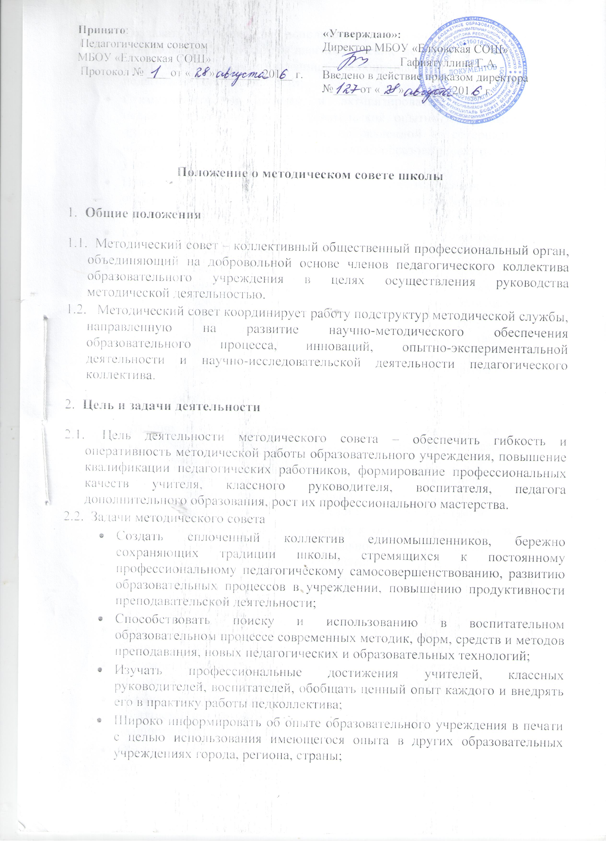

- Создавать условия для использования в работе учителя, классного руководителя, воспитателя диагностических методик и мониторинговых программ по прогнозированию, обобщению и оценке результатов педагогической деятельности;
- Стимулировать инициативу и активизировать творчество членов педколлектива в научно-исследовательской, опытно-экспериментальной и другой творческой деятельности, направленной на совершенствование, обновление и развитие воспитательно-образовательного процесса в учреждении и работы учителя;
- Проводить первичную экспертизу стратегических документов образовательного учреждения (программ развития, образовательных и учебных программ, учебных планов и др.);
- Контролировать ход и результаты комплексных исследований, проектов, экспериментов, осуществляемых образовательным учреждением;
- Анализировать результаты педагогической деятельности, выявлять и предупреждать ошибки, затруднения, перегрузки учащихся и учителей; вносить предложения по совершенствованию деятельности методических подструктур и участвовать в реализации этих предложения;
- Способствовать развитию личностно ориентированной педагогической деятельности, обеспечивать условия для самообразования, самосовершенствования и самореализации личности педагога.
- Содержание деятельности
3.1. Содержание деятельности методического совета определяется целями и задачами работы образовательного учреждения, особенностями развития школы и образовательной политики региона.
3.2. Содержание деятельности совета предусматривает повышение квалификации педагогических работников образовательного учреждения, совершенствование воспитательно-образовательного процесса и состоит в следующем:
- Выработка и согласование подходов к организации, осуществлению и оценке инновационной деятельности; организация научно-исследовательской, опытно-экспериментальной деятельности.
- Осуществление контроля и оказание поддержки в апробации инновационных учебных программ и реализации новых педагогических методик и технологий.
- Разработка планов, графиков и программ повышения квалификации и развития профессионального мастерства педагогических работников.
- Обсуждение рабочих, инновационных, экспериментальных программ и рекомендация их педагогическому совету для обсуждения и утверждения.
- Оценка деятельности членов педагогического коллектива, рекомендации по аттестации учителей, присвоению категорий, разрядов, представлению званиям, наградам и другим поощрениям.
- Организация общего руководства методической, научной, инновационной деятельностью, проведение школьных научно-практических конференций, педагогических чтений, семинаров, симпозиумов, «круглых столов», методических конкурсов, выставок, смотров, методических дней и др.
- Анализ и рекомендации к печати и внедрению методических пособий, программ и другой продукции методической деятельности образовательного учреждения.
- Планирование и организация работы временных творческих коллективов, которые создаются по инициативе учителей, руководителей школы, ученых-педагогов с целью обобщения опыта и решения проблем развития школы, а также для разработки инновационных программ, организации диагностических и мониторинговых исследований, разработка новых технологий, стратегических направлений деятельности школы, изучения социальных запросов к образовательному учреждению.
- Определение направлений работы школы молодого учителя и наставничества.
- Структура и организация деятельности
4.1. Членами методического совета могут являться руководители школьных методических объединений, зам. директора по учебно-методической и воспитательной работе, руководители творческих коллективов, учителя-новаторы.
4.2. Во главе методического совета стоит председатель, который избирается или назначается.
4.3. В своей деятельности председатель подчиняется педагогическому совету образовательного учреждения.
4.4. Периодичность заседаний методического совета определяется его членами (не реже одного раза в четверть).

